附件1

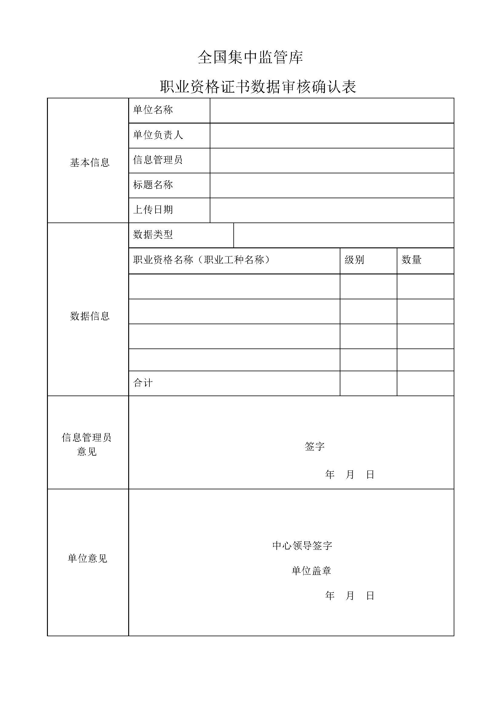

附件2

职业资格证书数据采集标准表

| **字段名** | **字段类型** | **最大长度** | **填写举例** | **是否必填** | **备注** |
| --- | --- | --- | --- | --- | --- |
| 姓名 | 字符型 | 40个字符 | 刘* | 是 |  |
| 性别 | 字符型 | 2个字符 | 1或男 | 是 | 1=男；2=女； |
| 出生日期 | 字符型 | 10个字符 | 1977-12-28 | 是 | 1977年12月28日 |
| 发证日期 | 字符型 | 10个字符 | 2018-05-11 | 是 | 2018年5月11日 |
| 证书编号 | 字符型 | 16个字符 | 1864010000200001 | 是 |  |
| 证件类型 | 字符型 | 100个字符 | 201或居民身份证 | 是 | 201=居民身份证；227=中国护照；210=港澳居民来往内地通行证；237=港澳居民居住证；213=台湾居民来往大陆通行证；238=台湾居民居住证；208=外国护照；233=外国人永久居留身份证；239=《中华人民共和国外国人工作许可证》（A类）、240=《中华人民共和国外国人工作许可证》（B类）、241=《中华人民共和国外国人工作许可证》（C类）、299=其他个人证件  *因国税项目新加字段 |
| 证件号码 | 字符型 | 18个字符 | 110***1977122***3X | 是 |  |
| 职业资格 | 字符型 | 80个字符 | 社会体育指导员 | 是 | 职业资格  *因2018版证书新加字段 |
| 职业方向 | 字符型 | 60个字符 | 游泳 | 是 | *因2018版证书新加字段 |
| 技能等级 | 字符型 | 10个字符 | 2或二级或技师 | 是 | 1=一级或高级技师  2=二级或技师  3=三级或高级工  4=四级或中级工  5=五级或初级工 |
| 鉴定中心 | 字符型 | 100个字符 | XXX职业技能鉴定指导中心 | 是 | 纸质证书上的职业技能鉴定（指导）中心（印） |
| 发证机关 | 字符型 | 100个字符 | XXX人力资源和社会保障厅（局） | 是 | 纸质证书上的发证机关（印），在查询结果页显示责任承担主体  *新加字段 |

文件格式要求：Excel、CSV